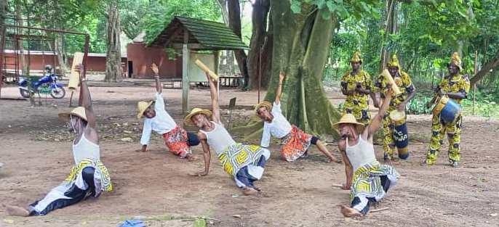
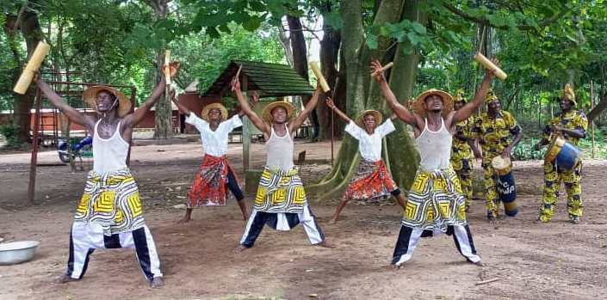
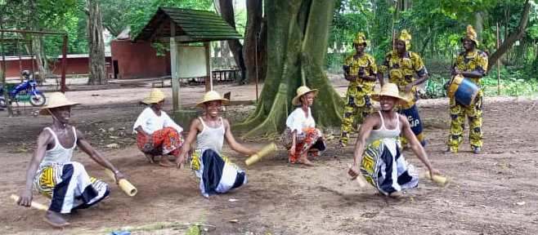
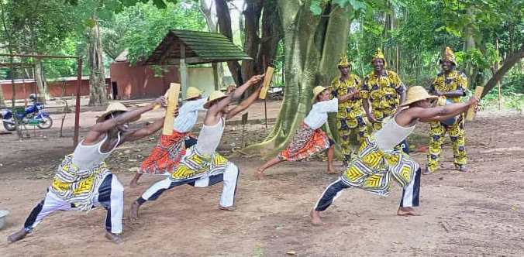
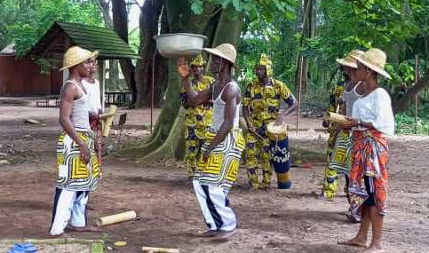
KAKA : Une danse des bourgeois autrefois appelé kaka-gangbo car sa spécificité est le Rozo coupé et jouer comme instrument de musique et accompagné des gons fabriquer spécialement pour une résonnance thématique de question-réponse.
Une danse exécuté l’hors des grandes cérémonies funéraires s ou de réjouissance. C’est aussi une danse de retrouvailles qui fait l’éloge du rang social de celui qui l’invite.
Une danse exécutée au sud-est du Bénin
Durée : 7mn
Prix : 75 000f CFA

